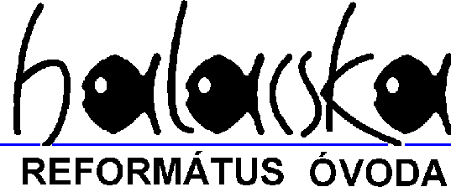
Budapest-Budafoki Református Egyházközség Halacska Református Óvoda
1221 Budapest, Törley tér 3-4.
Tel. 06 (1) 482 02 24
Email: halacskaovi@halacskaovi.hu

SZÁNDÉKNYILATKOZAT - 2024/25 nevelési év

A GYERMEK ADATAI
*Gyerek neve: | A gyerek jelenleg jár közösségbe? Igen/Nem
*Szül. hely, idő: | Ha igen akkor hova?
*Taj száma: | Megkeresztelték-e: Igen Nem
*Állandó lakás címe, tel: | Felekezet, ahol megkeresztelték: református, evangélikus, római katolikus, görög katolikus, egyéb:
*Ideiglenes lakás címe, tel:
Állampolgársága: | Nemzetisége:
A SZÜLŐK (gondviselők) ADATAI
*Apa neve: | *Anya neve (leánykori is):
Munkahely: .............................................................  Foglalkozása: .......................................................... | Munkahely: .................................................................  Foglalkozása: ..............................................................
*Napközbeni telefonos elérhetősége: | *Napközbeni telefonos elérhetősége:
Munkah. tel.: Otthoni tel: | Munkah. tel.: Otthoni tel:
Mobil szám: | Mobil szám:
E-mail cím: | E-mail cím:
Vallása: | Vallása:
Járnak-e gyülekezetbe? Igen Nem. Ha igen, akkor hova?
Az anya dolgozik? Igen Nem Munkanélk., főállású anya, gyes, gyed, …
ÁLTALÁNOS INFORMÁCIÓK:
A gyerek érzékenysége: Allergia, ha igen, mire?  Szobatiszta? Igen Nem | Családban eltartott gyerekek száma: ........  Nevük, koruk: .....................................................................  .............................................................................................  .............................................................................................  .............................................................................................
Gyermek jellemzése/különleges szokásai, betegsége: | Gyermekért érkező felnőttek neve:
Igényelnek étkeztetéséhez anyagi hozzájárulást? Igen Nem  Indoklás: három, vagy többgyerekes; tartós beteg; családjában tartós beteg; jövedelem alapján; önkormányzati határozattal rendelkezik |  | A gyerek óvodában tartózkodásának ideje  reggel................ ....-tól; du ..-ig
Alulírott beleegyezem, hogy az óvoda kérésére minden, az óvoda pedagógiai programjához illeszkedő nevelési gyakorlathoz lényeges információt megosztok a gyermekemről (szakvélemények, anamnézis, pedagógiai-fejlődési
vizsgálati eredmények, stb.).
*Szülői aláírás: | Lelkészi ajánlást melyik gyülekezettől kapták:
Budapest, 202... ..........................hó nap
(Óvoda tölti ki) Óvodába járás kezdete: 202 ........................ hó nap
Szeretnénk tájékoztatni Önöket, hogy az alábbi beiratkozási adatlapon * -gal jelölt adatokra az adatszolgáltatás a „2011. évi CXC. törvény a nemzeti köznevelésről szóló törvény” alapján kötelező. A többi kérdésre a válaszadás önkéntes. Az adatokat az intézményi nyilvántartás céljára vesszük fel. Az adatok továbbítása illetve statisztikai célú felhasználása csak a fent megjelölt jogszabály szerint történhet. Az adatokat csak az óvoda alkalmazottai fogják kezelni és feldolgozni.

